Государственное образовательное учреждение
высшего профессионального образования
Уфимский государственный авиационный технический университет

Кафедра ВВТиС

Лабораторная работа № 1
Методы одномерной минимизации (безусловный экстремум)

Выполнила: ст. гр. ПМИ-440
Сайфутдинов Р.Ф.
Проверил: Касаткин А. А.

Уфа 2016

Цель работы
Изучить численные методы поиска безусловного экстремума скалярной действительной функции.
Постановка задачи
Рассмотрим задачу оптимизации функции
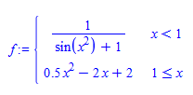
Необходимое условие экстремума: Если точка – точка экстремума функции , то она критическая.

Первое достаточное условие экстремума в терминах первой производной: Пусть функция определена и дифференцируема в некоторой окрестности точки , кроме, быть может, самой точки и непрерывна в этой точке. Тогда:
- Если производная меняет знак с “-” на “+” при переходе через точку : и , то – точка строго минимума функции
- Если производная меняет знак с “+” на “-” при переходе через точку : и , то – точка строго максимума функции

Второе достаточное условие строгого экстремума в терминах второй производной:

Пусть дана функция , она определена в некоторой окрестности точки

, ее первая производная и пусть , тогда:
- Если , то точка – точка строгого минимума;
- Если , то точка – точка строгого максимума.
Алгоритм численного метода решения поставленной задачи:
- Находим интервал поиска минимального значения функции методом Свенна:
- Задать произвольно точку , величину шага ,
- Вычислить значения
- Если , то функция не является унимодальной, и интервал поиска решения не может быть найден,
- Если , то интервал поиска решения найден
- Если , то
- Если , то ,
- определить величину
- если , то ,
- если , то ,
- Ищется следующая точка
- Если и , то ,
если и , то ,
, перейти к шагу 8.
- Если , интервал поиска решения найден. Если , то , если , то .

- Находим приближенное решение задачи безусловной минимизации численным методом поиска безусловного экстремума – методом Дихотомии (деления отрезка пополам):
- Зададим следующие значения: 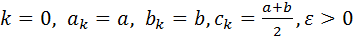 требуемая точность решения. Вычислим .
- Определим 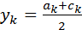и вычислим . Если , то . Если , то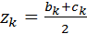и вычислим . Если , то . Если , то . Переходим к пункту 3.
- Если , то поиск решения завершен. В качестве решения можно взять 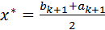. Если , то увеличим номер шага и переходим к пункту 2.

- Находим приближенное решение задачи безусловной минимизации численным методом поиска безусловного экстремума – методом Золотого сечения.
- Находим приближенное решение задачи безусловной минимизации численным методом поиска безусловного экстремума – методом Фибоначчи.

Решение задачи в пакете Maple
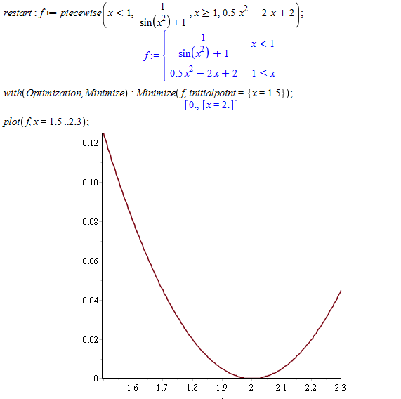

Пример выполнения программы
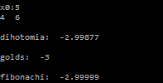

Блок-схема (Метод золотого сечения)

Ввод
a,b,epsilon

a_k = a, b_k = b, a1, b1, y1, z1;
y = a + (3 - sqrt(5)) / 2 * (b - a);
z = a + (sqrt(5) - 1) / 2 * (b - a);

(fabs(a1 - b1) > epsilon)
да
k = k + 1;

нет
нет
if (func(y) ≤func(z))
x = (a1 + b1) / 2;

да

Вывод
x
a1 = a_k;
b1 = z;
y1 = a1 + (3 - sqrt(5)) / 2 * (b1 - a1);
z1 = y;

конец

a1 = a_k;
b1 = z;
y1 = a1 + (3 a1 = y;
b1 = b_k;
y1 = z;
z1 = a1 + (sqrt(5) - 1) / 2 * (b1 - a1);- sqrt(5)) / 2 * (b1 - a1);
z1 = y;

y = y1;z = z1;a_k = a1;b_k = b1;

Вывод
Метод дихотомии не так эффективен по сравнению с методами «Золотого сечения» и Фибоначчи, поскольку в данном методе на каждом итерационном шаге приходится вычислять две новые точки, а в методе «Золотого сечения» - одну, что заметно способствует оптимизации процедуры.

Листинг
#include <stdio.h>
#include <stdlib.h>
#include <stdint.h>
#include <inttypes.h>
#include <math.h>

struct segment {
double a;
double b;
};

typedef struct segment segment_t;

double fun(double x);
segment_t methodSven(double x0, double t);
double methodBisection(segment_t seg, double epsilon);
double methodGoldenSection(segment_t seg, double epsilon);
uint32_t findNforFibonacci(segment_t seg, double l);
double methodFibonacci(segment_t seg, double l, double epsilon);

uint32_t main() {
const double x0 = 1.9;
const double epsilon = 1.0e-2;
const double t = 0.3;
const double l = epsilon; // for methodFibonacci

const segment_t seg = methodSven(x0, t);
printf("[%.2f, %.2f]\n", seg.a, seg.b);
const double xmin = methodBisection(seg, epsilon);

printf("\nxmin = %f\n", xmin);

system("pause");

return 0;
}

inline double fun(const double x) {
return x < 1.0 ? 1.0 / (sin(x*x) + 1.0) : 0.5 * x*x - 2.0 * x + 2.0;
}

segment_t methodSven(const double x0, const double t) {
segment_t seg = { 0 };
double a = x0 - t;
double xk = x0;
double b = x0 + t;
const double f_a = fun(a);
double f_xk = fun(xk);
const double f_b = fun(b);

if (f_a <= f_xk && f_b <= f_xk) {
printf("Error! No unimodal\n");
return seg;
} else if (f_a >= f_xk && f_b >= f_xk) {
seg.a = a;
seg.b = b;
return seg;
}

double delta, xk1;
double *bound_xk, *bound_xk1;
if (f_a >= f_xk && f_xk >= f_b) {
xk1 = b;
delta = t;
bound_xk = &a;
bound_xk1 = &b;
} else {
xk1 = a;
delta = -t;
bound_xk1 = &a;
bound_xk = &b;
}

double f_xk1 = fun(xk1);
uint16_t k = 0;
do {
k++;
xk = xk1;
f_xk = f_xk1;
xk1 += (1 << k) * delta;
f_xk1 = fun(xk1);
} while (f_xk1 < f_xk);

*bound_xk = xk;
*bound_xk1 = xk1;

seg.a = a;
seg.b = b;

printf("The method Sven\nIters = %" PRIu16 "\n", k);

return seg;
}

double methodBisection(const segment_t seg, const double epsilon) {
const double inv2 = 0.5;
const double inv4 = 0.25;
double ak = seg.a;
double bk = seg.b;
double ck = (ak + bk) * inv2;
double f_ck = fun(ck);
double convergence = fabs(bk - ak);

uint16_t k = 0;
while (convergence > epsilon) {
const double yk = ak + convergence * inv4;
const double f_yk = fun(yk);

if (f_yk <= f_ck) {
bk = ck;
ck = yk;
f_ck = fun(ck);
} else {
const double zk = bk - convergence * inv4;
const double f_zk = fun(zk);

if (f_ck <= f_zk) {
ak = yk;
bk = zk;
} else {
ak = ck;
ck = zk;
f_ck = fun(ck);
}
}
convergence = fabs(bk - ak);
k++;
}

printf("The method of Bisection\nIters = %" PRIu16 "\nConvergence = %e\n", k, convergence);

return (ak + bk) * inv2;
}

double methodGoldenSection(const segment_t seg, const double epsilon) {
double ak = seg.a;
double bk = seg.b;
// (3 - sqrt(5))/2 ~ 0.3819660112501051
double yk = ak + 0.3819660112501051 * (bk - ak);
double zk = ak + bk - yk;
double f_yk = fun(yk);
double f_zk = fun(zk);
double convergence;

uint16_t k = 0;
do {
if (f_yk <= f_zk) {
bk = zk;
zk = yk;
f_zk = f_yk;
yk = ak + bk - yk;
f_yk = fun(yk);
} else {
ak = yk;
yk = zk;
f_yk = f_zk;
zk = ak + bk - zk;
f_zk = fun(zk);
}

convergence = fabs(ak - bk);
k++;
} while (convergence > epsilon);

printf("The method of the Golden section\nIters = %" PRIu16 "\nConvergence = %e\n", k, convergence);

return (ak + bk) * 0.5;
}

uint32_t findNforFibonacci(const segment_t seg, const double l) {
uint32_t N = 1;
uint64_t F0 = 1, F1 = 2, F2 = 3;
const uint64_t bound = (uint64_t)(fabs(seg.b - seg.a) / l);

while (F2 < bound) {
F0 = F1;
F1 = F2;
F2 = F1 + F0;
N++;
}

return N;
}

double methodFibonacci(const segment_t seg, const double l, const double epsilon) {
double ak = seg.a;
double bk = seg.b;

const uint32_t N = findNforFibonacci(seg, l); // N >= 1
double *F = (double *)malloc((N + 3) * sizeof(double));
F[0] = F[1] = 1.0; F[2] = 2.0; F[3] = 3.0;
double *currentF = F + 1;
for (uint32_t i = 4; i < N + 3; ++i) {
currentF++;
currentF[2] = currentF[1] + currentF[0];
}

double yk = ak + currentF[0] / currentF[2] * (bk - ak);
double zk = ak + bk - yk;
double f_yk = fun(yk);
double f_zk = fun(zk);

uint32_t k = 0;
while (k < N) {
k++;
currentF--;
if (f_yk <= f_zk) {
bk = zk;
zk = yk;
f_zk = f_yk;
yk = ak + currentF[0] / currentF[2] * (bk - ak);
f_yk = fun(yk);
} else {
ak = yk;
yk = zk;
f_yk = f_zk;
zk = ak + currentF[1] / currentF[2] * (bk - ak);
f_zk = fun(zk);
}
}

zk += epsilon;
f_zk = fun(zk);
if (f_yk <= f_zk) {
bk = zk;
}

printf("The method Fibonacci\nN = %" PRIu32 "\n", N);
free(F);

return (ak + bk) * 0.5;
}

